附件：
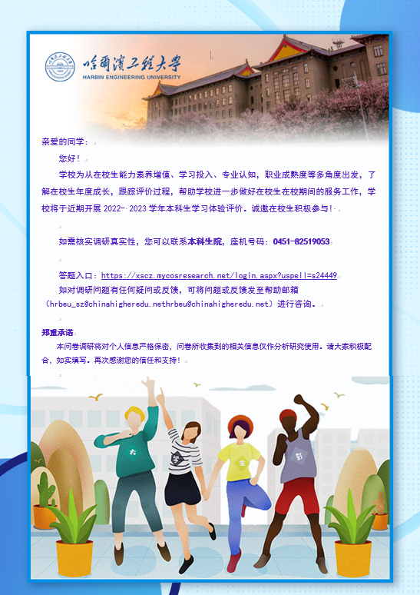
1.本科生学习体验评价邮件邀请信模板：

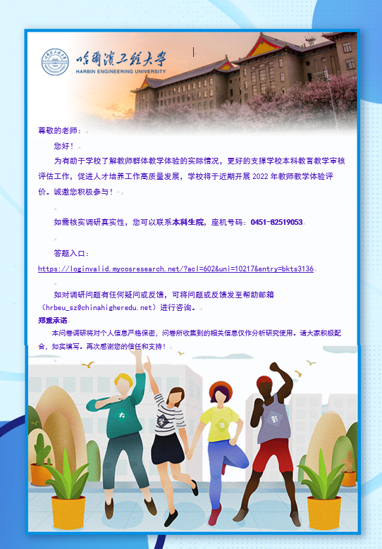
2.教师教学体验评价邮件邀请信模板：

